

* **Crear** un archivo en **Google Documents o Word en la computadora**.
* Escribir **en la terminal** el comando **df**, tomar **print de pantalla**.
* **Pegar** print en el documento.

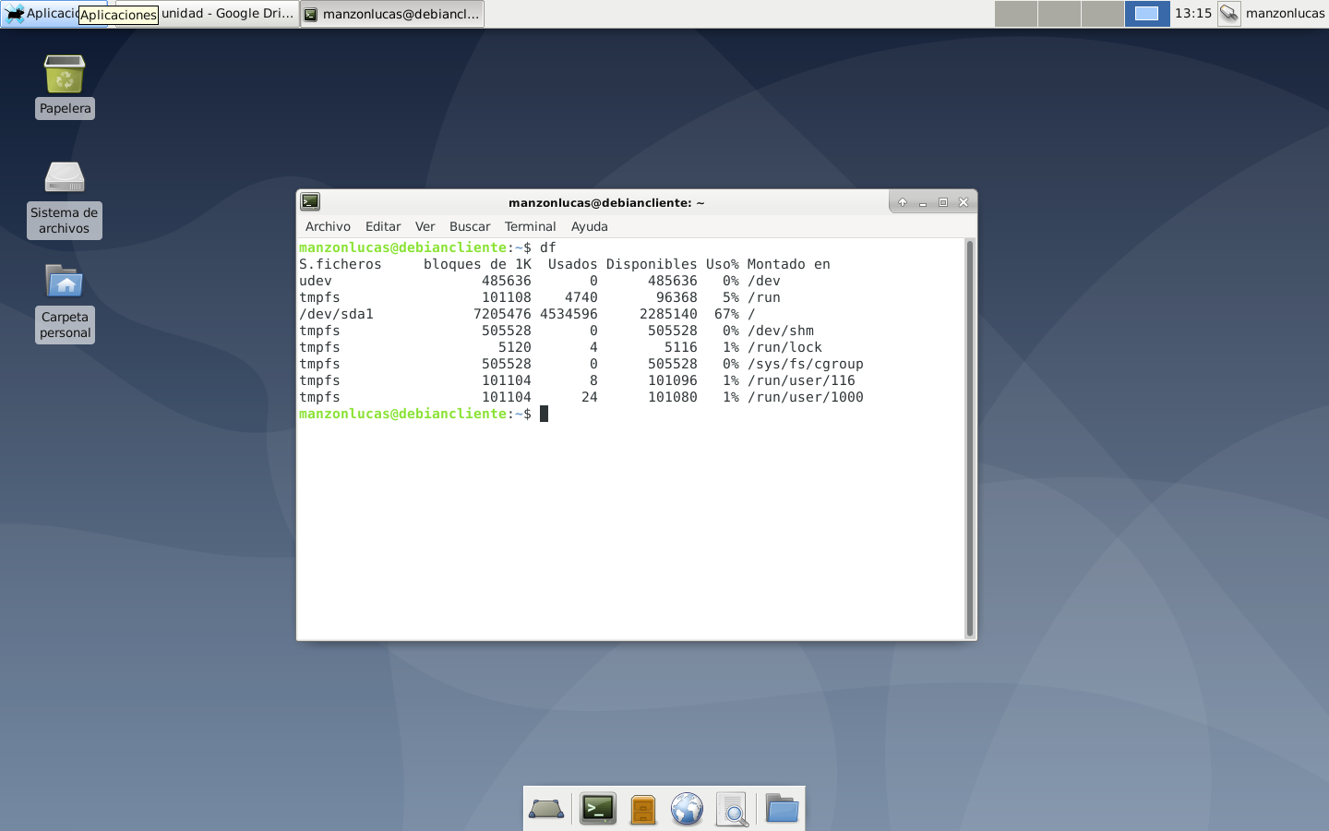

* Escribir **en la terminal** el comando **top**, tomar **print de pantalla**.
* **Pegar** print en el documento de Google o Word.

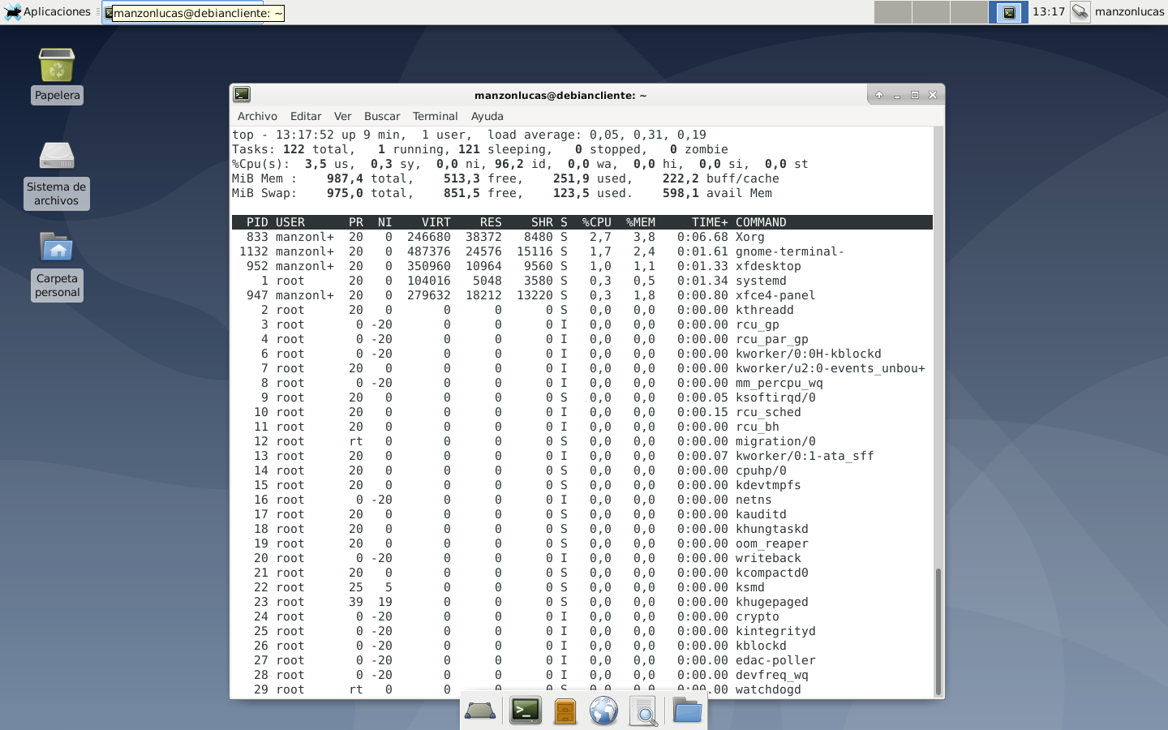

* Escribir **en la terminal** el comando **apt-get upgrade**.
* **Pegar** print en el documento de Google o Word.

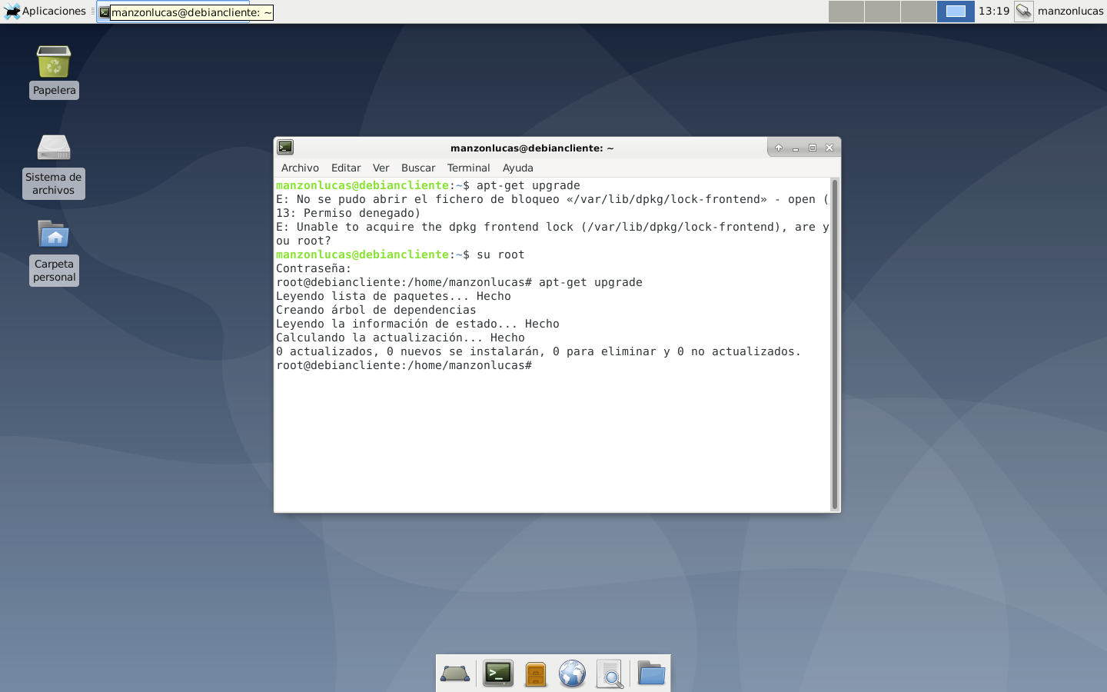

* Escribir **en la terminal** el comando **apt-get install cowsay**.
* **Escribir en la terminal** el comando **cowsay “ Hola mundo “**.
* **Pegar** print en el documento de Google o Word.

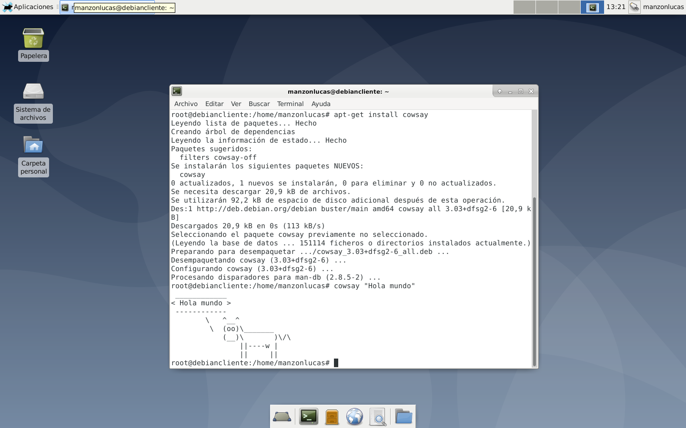

* En base a los print de **y comandos,** **redactar** con sus palabras qué es lo que ven y cuáles son las **funciones** de estos comandos usados.

-df muestra varios archivos y el espacio que están ocupando.

-top muestra varios procesos y los recursos que están consumiendo.

-apt-get upgrade chequea si hay actualizaciones pendientes y las descarga si fuese ese el caso.

-apt-get install cowsay instala una aplicación que podemos controlar tipeando “cowsay +texto” para que aparezca una vaca repitiendo nuestro texto.

* **Subir** el documento a la **mochila del viajero**.

**Apagar la máquina virtual** con el comando **poweroff**.